경희대학교(http://www.khu.ac.kr) 웹서비스 웹 클러스터 구축 정보

경희 대학교 메인 홈페이지 서비스가 구동되는 웹서버 클러스터의 구축 정보 문서 입니다. 기존 히스토리는 다음과 같습니다. 리눅스 코리아에서 Encluster 1.4를 구입하여 경희대학교에 납품하였는데 실제 셋팅은 엔클러스터로 셋팅 된 것이 아니라 오픈 소스를 이용한 오픈 커널의 lvs 기능을 이용하여 클러스터를 구축한 상태임. 하지만 오픈 소스로 커널 2.4.13으로 시스템이 구축 되어져 있지만 오픈 소스에서의 hidden패치 부분과 기타 몇 가지 중요한 패치가 전혀 이루어 지지 않은 채 커널이 구성 되어져 있음.4대의 서버로 구성된 시스템에서 실제 서비스가 이루어 지는 서버는 www3 서버만 정상적인 웹서비스가 이루어 지고 있었음. 수강 신청 및 학기 초에 기존 보다 많은 접속이 이루어 지면 시스템이 다운됨. 이에 클루닉스 본사에 문의를 요청하였고 정상적으로 클러스터 서비스가 이루어 지지 않음을 인지 시킴.

Encluster 1.6 으로 소프트웨어 업그레이드와 동시에 정상적인 클러스터로 재구성 요청함.

- 기존 시스템 구성 정보

시스템(노드) 구성
하드웨어 구성 | CPU | Pentium III (Coppermine) 1G Daul
하드웨어 구성 | MEM | ECC 1G
하드웨어 구성 | DISK | Adaptec aic7896/97 Ultra2 SCSI adapter  Vendor: IBM. Model: DDYS-T18350M
하드웨어 구성 | NIC | Intel eepro 100
OS 구성 | OS Version | Redhat 7.1
OS 구성 | Kernel Version | 2.4.13
OS 구성 | APM Version | Apache 1.3.22 + php 4.0.6 + mysql 3.23.44
OS 구성 | Account | User id : lhs User password : dfghjkl;

시스템 네트워크 구성
호스트명 | IPADDRESS | 서버용도
Ns.khu.ac.kr | 163.180.96.54 | DNS 서버
Web01.khu.ac.kr | 163.180.96.73 | Web01 서버,대학원 홈페이지
Web02.khu.ac.kr | 163.180.96.74 | Web02 서버
Web03.khu.ac.kr | 163.180.96.75 | Web03 서버
Web04.khu.ac.kr | 163.180.96.76 | Web04 서버, 게시판

Encluster 구성 정보
제품 버전 | Encluster 1.6 ( cmdb-1.6.5-6p, cluman-1.6.5h-5, ipvsadm-1.21-7 )
가상노드 IP | 163.180.96.71
클러스터노드 IP | 163.180.96.72
라이센스 | ENC12-93O9Q-YTZM0-6GB5A-SWJSO-YSJMD

- 클러스터 기본 시스템 환경 구성 하기

커널 컴파일 :

기존에 설치된 Encluster 버전이 1.4 이고 사용 커널은 2.2.x 에 최적화 되어져 있습니다.
업그레이드 작업 당시 경희대의 커널 버전은 2.4.13 버전에 ipvs 패치는 전혀 되어져 있지 않은 상태 입니다.
Encluster 1.6.x 업그레이드를 하기 위해서는 2.4.x 에 ipvs 패치가 된 최적 커널을 사용해야 함으로 2.4.x 대
최적 커널인 Kernel- 2.4.20-19.7.lvssmp ( 클루닉스 제작 ) 로 업그레이드를 해야 합니다.

** 커널 업그레이드 방법
2.4.18-x 로 커널 컴파일을 할때에는 반드시 modutils 관련 update 를 먼저 해 주어야 나중에 재대로 update
된 modules 를 인식을 할것입니다.

$$ 커널 관련 package 인스톨

# rpm –Uvh modutils-2.4.20-1.i686.rpm
# rpm –Uvh modutils-devel-2.4.20-1.i686.rpm
# rpm –Uvh kernel-smp-2.4.20-19.7.lvs.i686.rpm

$$ boot 관련 파일 링크

# cd /boot
# ln –sf module-info-2.4.20-19.7.lvssmp module-info
# ln –sf System.map-2.4.20-19.7.lvssmp System.map
# ln –sf vmlinuz-2.4.20-19.7.lvssmp vmlinuz

$$ SCSI 하드 사용 시 initrd 이미지 파일 만들기
일반적으로 rpm 방식으로 커널 컴파일을 할때는 SCSI 모듈이 커널 속에 포함 되는 것이 아니라
모듈로 탑재 되는 방식입니다. 이에 SCSI 정보를 부팅 시 인식 할 수 있도록 initrd 이미지 파일을
만듭니다.

# /sbin/mkinitrd /boot/initrd-2.4.20-19.7.lvssmp 2.4.20-19.7.lvssmp

$$ /etc/modules.conf 파일 확인

해당 시스템의 관리자가 이전에 임의로 커널 컴파일을 했을 경우 ( 레드헷 기본 커널이 아닌 경우 )
시스템 관리자의 취향에 따라 하드웨어 모듈을 커널에 탑재 혹은 모듈화 방식으로 구성 했을 수 있습니다.

RPM 커널로 커널 업그레이드를 했을 경우 대부분 하드웨어 드라이브는 모듈로 지정 됩니다.
만일 이전 시스템 커널 상태가 드라이브를 모두 커널에 탑재 시켰다고 하면 /etc/modules,conf 에 부팅 시
인식할 모듈 정보가 없을 것입니다. 이런 상태에서 단순 커널 업데이트만 하고 부팅 하면 하드웨어 장치를
인식 못할 수 있습니다. 대표적인 것이 NIC, USB, SCSI 가 될것입니다.

그렇기에 반드시 필요 모듈이 부팅 시 자동 인식이 되는지를 파악 하셔야 합니다.
# vi /etc/modules.conf
alias eth0 eepro100 (랜카드 모듈)
alias scsi_hostadapter aic7xxx (SCSI 모듈)
alias parport_lowlevel parport_pc
alias usb-controller usb-uhci

$$ lilo 설정 및 실행

# vi /etc/lilo.conf
boot=/dev/sda
map=/boot/map
install=/boot/boot.b
prompt
timeout=50
message=/boot/message
linear
default=linux-lvs

image=/boot/vmlinuz-2.4.13-clx
label=clx
read-only
root=/dev/sda2

image=/boot/vmlinuz
label=linux-lvs
initrd=/boot/initrd-2.4.20-19.7.lvssmp
read-only
root=/dev/sda2

image=/boot/vmlinuz-2.4.3-12
label=linux-up
initrd=/boot/initrd-2.4.3-12.img
read-only
root=/dev/sda2

새로 추가된 커널 이미지를 lilo 설정 파일에 추가 하도록 합니다.
그런 후 lilo 를 재 실행 합니다.

# /sbin/lilo

Added clx
Added linux-lvs *
Added linux-up

Reboot 하셔서 lvs 패치가 적용된 linux-lvs 커널로 OS를 loading 시키시면 됩니다.
리부팅 후 uname –a 으로 신규 커널이 재대로 적용이 되었는지를 확인 합니다.

[root@web01 /root]# uname -a
Linux web01.kyunghee.ac.kr 2.4.20-19.7.lvssmp #1 SMP Mon Jul 28 16:39:04 KST 2003 i686 unknown

$$ Encluster 1.6 설치 :
혹시 모를 기존의 설치된 설치 정보들을 백업합니다.
# /etc/rc.d/init.d/cmctl stop
# cp –a /usr/clx /root
# rm –rf /usr/clx
새로운 Encluster 1.6.x 버전을 설치 합니다.
# rpm –Uvh cmdb-1.6.5-6p.i386.rpm
# rpm –Uvh cluman-1.6.5h-5.i386.rpm
# rpm –Uvh ipvsadm-1.21-7.i386.rpm

Encluster 기존 설정을 합니다.

Cluster ip 를 설정 합니다.
# echo “163.180.96.72” > /usr/clx/etc/clusterip

라이센스를 설정 합니다.
# echo “ENC12-93O9Q-YTZM0-6GB5A-SWJSO-YSJMD” > /usr/clx/etc/license.key

기본적으로 리눅스 커널 2.4.x 대에서의 arp hidden 문제가 없도록 cmctl 스크립터 수정을 해 줍니다.
# vi /usr/clx/sbin/cmctl

#!/bin/sh
# Startup script for the Clunix CMDB Daemon
#
# Copyright (c) 2000, 2001 by Clunix Inc. All Rights Reserved.
#
#
# chkconfig: 345 90 10
# description: CMDB is a cluster management daemon; part of EnCluster
# processname: cmdb
#

# User-defineable Variable ------------------------------------

# Network interface device
CMDB_NETDEV=eth0

# Special Runing Mode
EXTRA='-e masq -e linux24'
#EXTRA='-e hwmon'

Web01~Web04 까지 위와 동일한 과정을 적용하여 Encluster 패키지 설치와 설정을 완료합니다.

$$ Encluster Cluman 설정 :

Cluman 웹 관리 인터페이스에서 클러스터 구성을 설정 합니다.
Cluman 웹 관리 페이지에 들어갈때는 웹 브라우저에서 cluster ip 의 777 번 포트로 들어가면 됩니다.

http://163.180.96.72:777
그럼 아래 그림과 같이 인증창이 나타납니다.

User name : root
Password : root

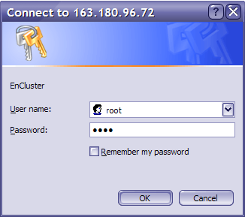
주요 설정 정보를 살펴 봅니다. 먼저 좌측 프래임의 서비스 정보 입니다.
경희대에서는 www 와 부하분산 서비스를 하기 때문에 FTP 서비스는 삭제합니다.
아래는 웹 클러스터 서비스 설정인 httpd 설정 화면 입니다.

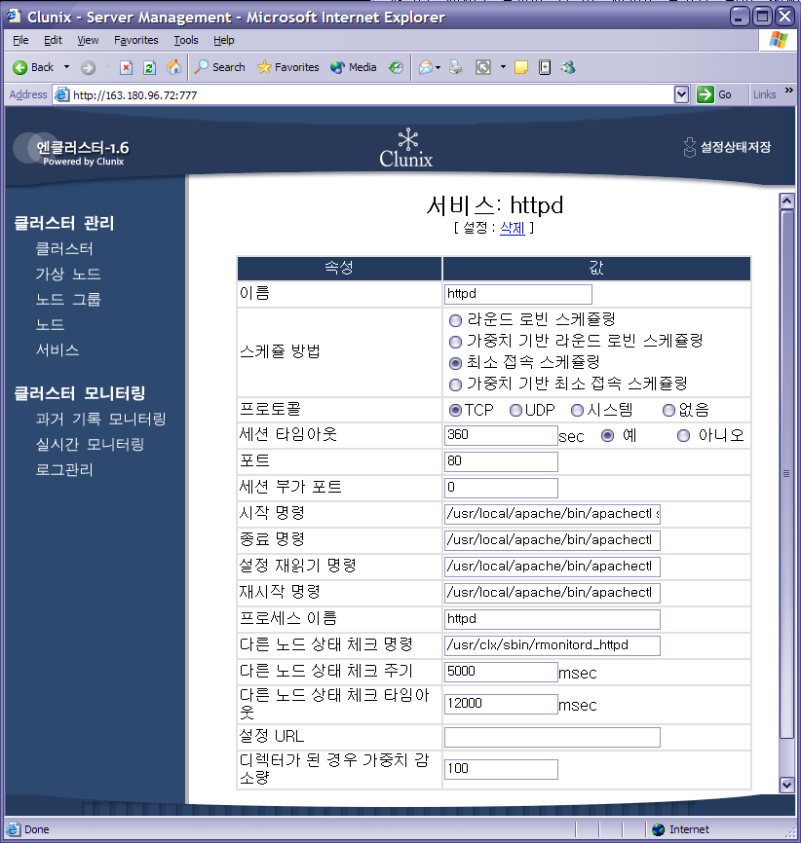

다음은 [노드] 설정 화면 입니다.
각 노드 설정에서 주요 설정은 [서비스 설정] 에서 [drinfo], [httpd] 두개의 서비스를 모두 포함 시킵니다.
## Web01 노드
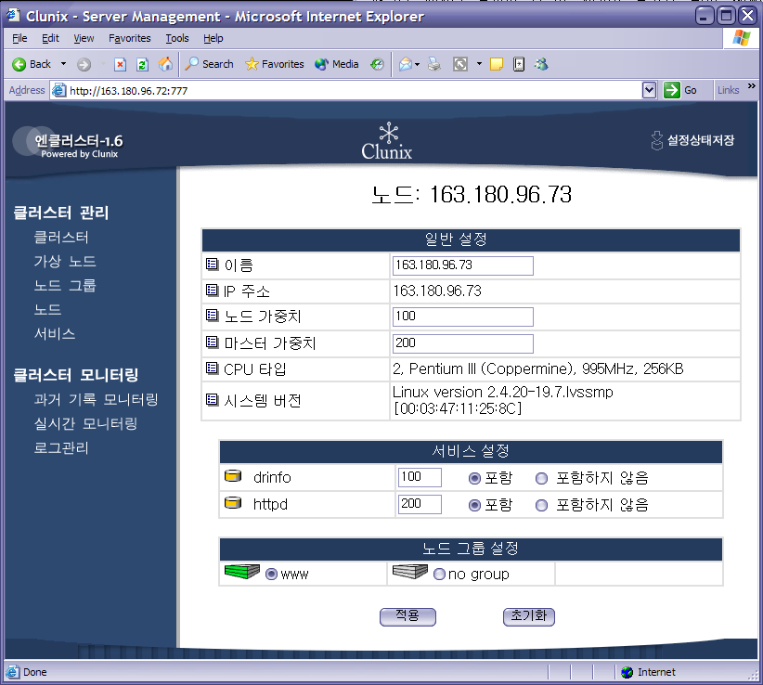
## Web02 노드
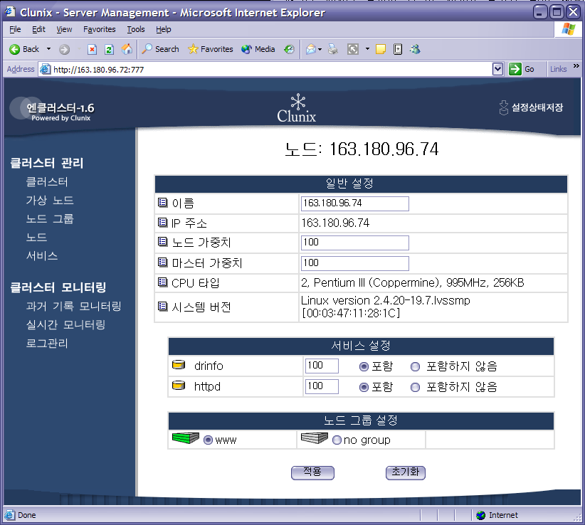
## Web03 노드
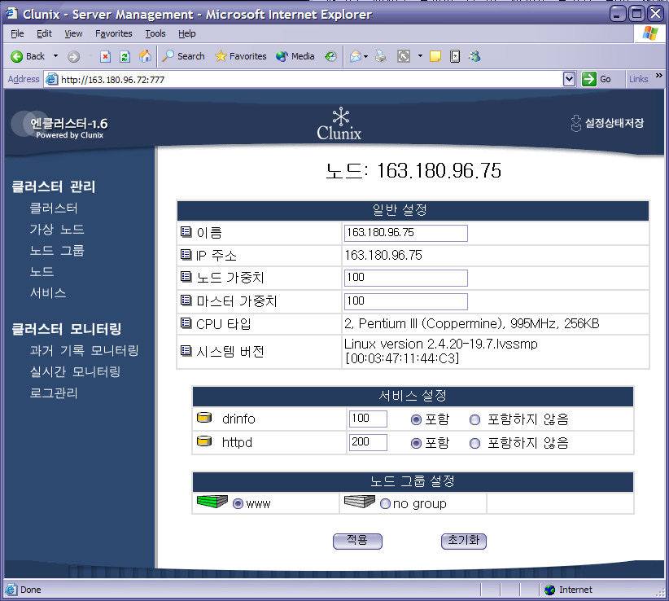
## Web04 노드
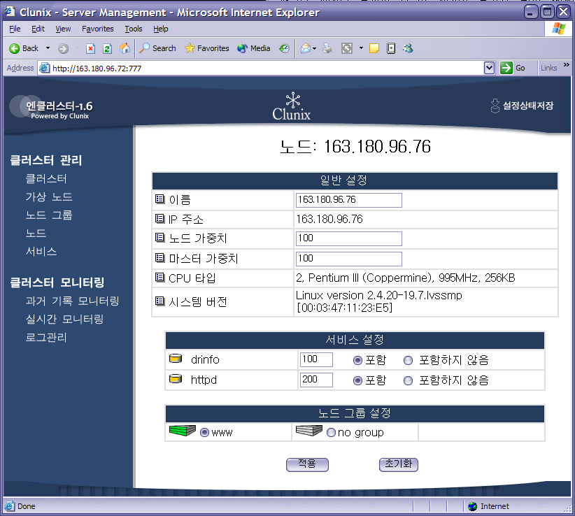
다음은 [노드 그룹] 설정 화면입니다. 노드 그룹에서의 주요 설정은 [drinfo], [httpd]의 두개의 서비스를
모두 포함 시키고, 앞에서 추가한 Web01~Web04 노드를 모두 서비스 그룹에 포함하는 것입니다.
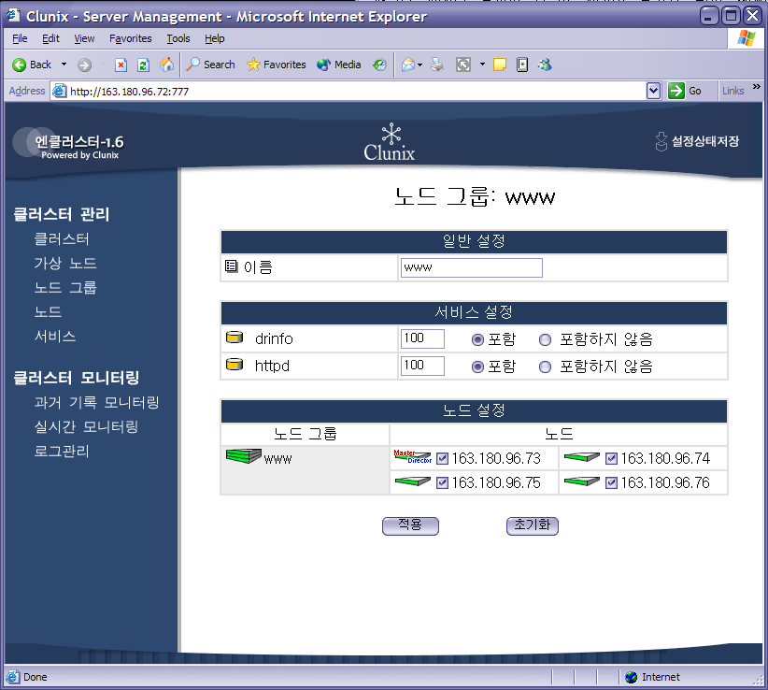
다음은 [가상 노드] 설정 화면입니다. [가상 노드]의 주요 설정은 www.khu.ac.kr 도메인의 실제
ip address 를 vip 로 지정을 하고 이 vip 로 서비스를 할 httpd 와 실제 이 서비스를 실행하는 노드 그룹
을 포함해 주는 설정을 합니다.
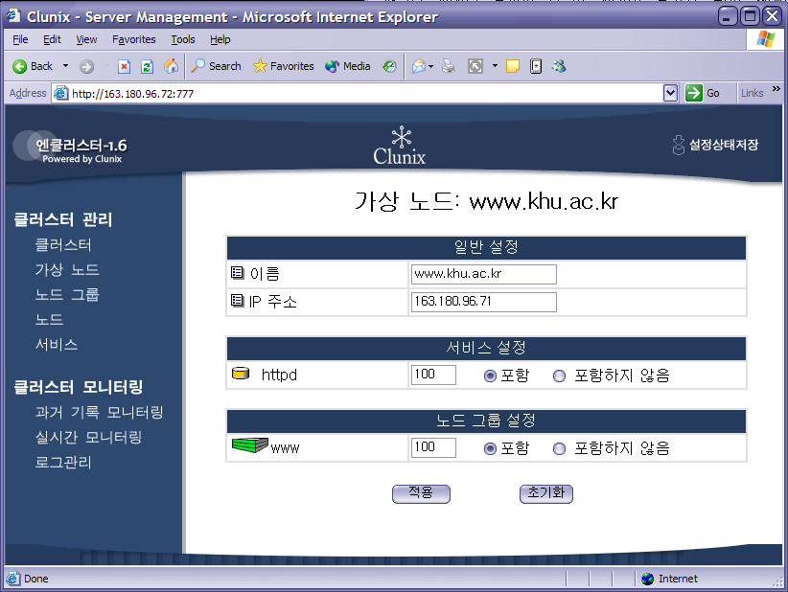
이와 같이 설정을 완료하면 기본적인 웹 클러스터 설정이 모두 완료 됩니다.
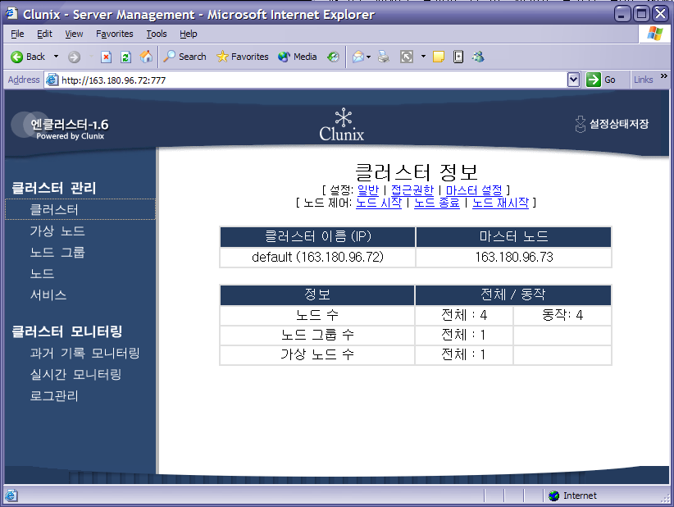

[클러스터] 란 메뉴를 누르면 경희대의 전체적인 클러스터 정보를 확인 할 수 있습니다.
여기서 시스템의 사양이나 서비스의 특성에 따라 가중치 조정을 해주시면 됩니다. 경희대 웹 클러스터 가중치
설정 정보 입니다. 아래는 [마스터 설정] 입니다. 마스터란 실제 노드와 디렉터가 정상 작동을 하는지를 감시
하는 서버입니다. 4대의 시스템 중 어떤 시스템이 우선적으로 마스터 역할을 수행할지를 결정합니다.

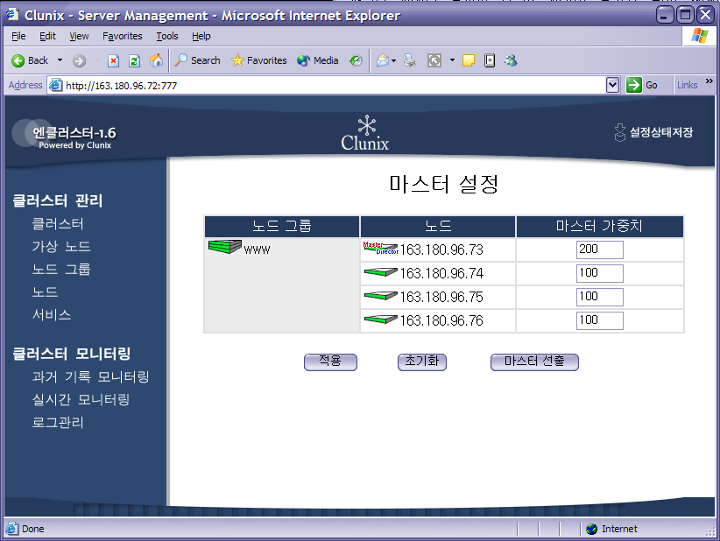

아래는 [서비스 가중치] 설정화면입니다.
이는 디렉터에서 실제 작업을 분배 할 때 어떤 서버에 그 가중치를 둘 것인지를 설정합니다.
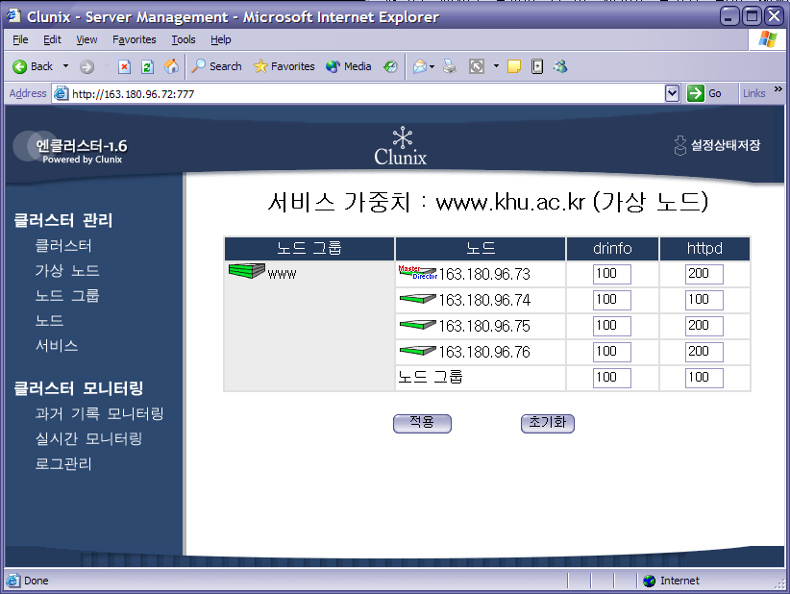

모든 설정이 완료 되면 반드시 Top Frame 의 [설정상태저장]를 눌러주시길 바랍니다. 아니면 모든 설정이 시스템 리부팅이나 cmctl 서비스 재 시작 시 보존 되지 않습니다.

이제 실제 서비스 분배가 잘 되는지를 확인 합니다.
디렉터 시스템에서 ipvsadm 이란 명령어로 실제 분배 상황을 확인할 수 있습니다.

[root@web01 /root]# ipvsadm
IP Virtual Server version 1.0.9 (size=65536)
Prot LocalAddress:Port Scheduler Flags
-> RemoteAddress:Port Forward Weight ActiveConn InActConn
TCP www.kyunghee.ac.kr:http lc persistent 360
-> web03.kyunghee.ac.kr:http Route 200 19 66
-> web02.kyunghee.ac.kr:http Route 100 22 69
-> web04.kyunghee.ac.kr:http Route 200 26 74

- 클러스터 환경에 맞는 아파치 설정 수정
실제 각 웹 사이트의 특성에 따라 apache 웹 프로그램의 설정을 변경을 해 주어야 합니다.
실제 경희대의 경우 웹 프로그램과 시스템 구성이 부하분산에 최적화된 형태가 아니기 때문에 여러
가지 문제가 발생하였습니다. 시스템 구성에서는 4대 각각의 노드 마다 www.khu.ac.kr 의 웹 부하분산
서비스 이외의 다른 서비스를 실행 하고 있는 점에서 여러가지 문제 발생의 변수가 있었습니다.
발생한 문제와 문제 해결에 대한 자세한 부분은 4장에서 다루도록 하고 여기서는 기본적인 아파치 주요 설정 화면을 살펴 보도록 하겠습니다.
아파치의 기본적인 설정은 다른 문서를 참고 하시고 여기서는 실제 기본 설정에서 클러스터 구성에 영향을 미치는 부분만 언급하겠습니다.
$$ Web01 (163.180.96.73) apache configure
KeepAlive On
MaxKeepAliveRequests 100
KeepAliveTimeout 5
. .
Listen 80
Port 80
ServerName 163.180.96.73
. .
ScriptAlias /cgi-bin/ "/home/docs/cgi-bin/"
<Directory "/home/docs/cgi-bin">
AllowOverride None
Options None
Order allow,deny
Allow from all
</Directory>
. .
NameVirtualHost 163.180.96.73
<VirtualHost 163.180.96.73>
ServerAdmin webmaster@khu.ac.kr
DocumentRoot /home/docs
ServerName www.khu.ac.kr
</VirtualHost>

KeepAlive 설정은 실제 클라이언트에서 서비스 요청을 했을 때 apache process 가 띄워지면서 요청을
처리하고 바로 process 가 반환되는 것이 아니라 잠시 요청 대기 상태에 있다가 반환시키는 설정입니다.
원래 웹페이지가 가벼운 구성으로 되어져 있을 경우 KeepAlive 설정을 Off 하셔도 상관 없지만 웹페이지의 크기가 무거운 경우에는 실제 설정을 off 했을 때 정상적으로 페이지가 로딩 되지 않습니다.
( 이미지 같은 것이 나타나지 않는 현상 ) 그렇기 때문에 실제 웹페이지 크게에 따라서 KeepAlive 설정과 KeepAliveTimeout 설정을 적절히 변경해 주셔야 합니다.

Listen 설정은 실제 웹 시스템에서 apache 프로그램이 실제 서비스를 할 ip address 와 포트를 지정하는 곳입니다. 즉 [ Listen 163.180.96.173:80 ] 이와 같이 설정이 된다고 하면 실제 이 시스템에서 정상적인
웹 서비스 처리가 될려면 실제 163.180.96.173 ip address 나 이 ip 로 resolve 되는 domain 으로 접속하여 서비스 요청을 할때만 이 시스템에서 정상적인 서비스 처리가 이루어 집니다.
하지만 클러스터 설정에서는 domain 이 클러스터 대표 아이피인 vip 로 되어져 있기 때문에 실제 이와 같이 설정을 하면 vip( 163.180.96.71 ) 요청을 하게 되고, 이 시스템에서는 163.180.96.173 으로 요청됐을 경우만 서비스가 되기 때문에 정상 서비스가 되지 않습니다. 그래서…위의 설정 처럼 [ Listen 80 ] 으로 설정을 해야 합니다. 이 설정은 이 시스템의 설정된 모든 ip 의 80 로 들어오는 요청을 모두 서비스 하겠다는 의미를 가집니다.

Server Name 은 vip 인 163.180.96.73 으로 설정합니다.
Web 01 시스템의 경우는 이 시스템에서 경희대 메인 홈페이지인 www.khu.ac.kr 만 서비스를 하기 때문에 이 정도 설정만 해 주면 됩니다. 하지만 아래의 Web02 시스템에서는 www.khu.ac.kr 의 메인 서비스와 discuss.khu.ac.kr 의 서브 웹 서비스 를 동시에 서비스 하기 때문에 설정의 주의 할 점이 있습니다.
$$ Web 02 ( 163.180.96.74 ) Apache Configure
Timeout 30
KeepAlive On
MaxKeepAliveRequests 100
KeepAliveTimeout 5
MaxRequestsPerChild 100

Listen 80
Port 80
ServerName 163.180.96.74
DocumentRoot "/home/docs"
NameVirtualHost 163.180.96.74

<VirtualHost 163.180.96.74>
ServerAdmin webmaster@khu.ac.kr
DocumentRoot /home/docs
Header set P3P "CP='CAO PSA CONi OTR OUR DEM ONL'"
ServerName www.khu.ac.kr
ErrorLog /home/logs/error_log
CustomLog /home/logs/access_log common
</VirtualHost>

<VirtualHost 163.180.96.74>
ServerAdmin webmaster@khu.ac.kr
DocumentRoot /home/kyunghee/public_html
ServerName discuss.khu.ac.kr
ErrorLog /home/kyunghee/weblogs/error_log
CustomLog /home/kyunghee/weblogs/access_log common
</VirtualHost>
Web02 시스템은 기본적으로 VirtualHost 를 이용하여 설정하는 방식임으로 우선 VirtualHost 설정에 대해 알고 있어야 합니다.

자세한 Virtualhost 설정은 http://www.sysmng.com 의 [리눅스 테마]의 [아파치에 대하여] 문서를 참고 하시고, 여기서는 실제 경희대 웹 사이트에 관련된 내용만을 다루도록 하겠습니다.
여기서 풀어야 할 문제는 기본적으로 163.180.96.71 으로 서비스 요청 시 163.180.96.73~76 으로 부하분산이 되는데 74 으로 접속할 때 기본적으로 뜨는 사이트와 74 아이피에서 가상호스트 서비스를 하는 discuss.khu.ac.kr 사이트과 분리가 되어져야 함이 있습니다.
가상호스트 웹 서버에서 기본 홈페이지 지정 방법은 두가지가 있습니다. 하나는 ServerName 에서 IP 를 지정하고 DocumentRoot 설정에서 기본 사이트의 디렉토리 경로를 지정하는 방법입니다.
다른 하나는 NameVirtualHost 설정으로 나누는 방법이 있습니다.
즉 NameVirtualHost 163.180.96.74 와 같이 설정하고 아래에 첫번째 virtaulhost 설정인 아래 설정의 사이트가 기본적으로 로딩되게 만들 수 있습니다.
<VirtualHost 163.180.96.74>
ServerAdmin webmaster@khu.ac.kr
DocumentRoot /home/docs
Header set P3P "CP='CAO PSA CONi OTR OUR DEM ONL'"
ServerName www.khu.ac.kr
ErrorLog /home/logs/error_log
CustomLog /home/logs/access_log common
</VirtualHost>
여기서는 두번째 방법을 사용합니다.
$$ Web03 ( 163.180.96.75 ) Apache Configure
Timeout 300
KeepAlive On
MaxKeepAliveRequests 100
KeepAliveTimeout 5
MaxRequestsPerChild 100
Listen 80
Port 80

ServerName 163.180.96.75
DocumentRoot "/home/docs"
$$ Web04 ( 163.180.96.76 ) Apache Configure
Timeout 300
KeepAlive On
MaxKeepAliveRequests 100
KeepAliveTimeout 5

MaxRequestsPerChild 100

Listen 80
Port 80
User nobody
Group nobody
ServerName 163.180.96.76

DocumentRoot "/home/docs"

<VirtualHost 163.180.96.76>
ServerName www.khu.ac.kr
DocumentRoot /home/docs/
Header set P3P "CP='CAO PSA CONi OTR OUR DEM ONL'"
</VirtualHost>

